**APLIKASI MANUAL INSTRUCTOR UNTUK PEMANDU KARYAWAN PABRIK PT INCASI RAYA DENGAN AUGMENTED REALITY METODE MARKERLESS**



**OLEH :**

**Patrick Ricardo**

**18101152630111**

**PROGRAM STUDI TEKNIK INFORMATIKA FAKULTAS ILMU KOMPUTER UNIVERSITAS PUTRA INDONESIA “YPTK” PADANG**

**2021**

**BAB V**

**IMPLEMENTASI DAN PENGUJIAN**

**5.1 Implementasi Sistem**

Implementasi sistem merupakan tahap dalam pengembangan sistem, untuk melakukan sebuah implementasi maka diperlukan hardware dan software komputer dengan perancangan *model 3D* dan penulisan kode program untuk memberikan perintah terhadap system yang akan di buat.

**5.1.1 Lingkungan Implementasi**

Sebelum melakukan implementasi, maka dibutuhkan spesifikasi perangkat keras (*hardware*) dan perangkat lunak (*software*) serta langkah-langkah yang dilakukan untuk menjalankan sistem agar dapat berjalan sebagaimana mestinya.

**5.1.2 Perangkat Keras**

Perangkat keras yang dibutuhkan dalam perancangan ini adalah sebagai berikut:

1. *Processor* Intel I5-4460 CPU @3.2GHz.

2. 64-bit *Operating System,* x64-*based processor*

3. *Memory* (RAM) 16.00 GB

4. SSD 128GB dan HDD 1 TB

5. GPU AMD Radeon RX 570 4 GB

6. Smartphone Android Samsung M30S

**5.1.3 Perangkat Lunak**

Perangkat lunak yang dibutuhkan dalam percangan system ini adalah sebagai berikut:

1. Sistem Operasi Windows 10 64 Bit
2. Blender 3D
3. Unity
4. Word

5.1.4 Batasan Implementasi

Ada beberapa hal yang menjadi batasan implementasi dalam mengaplikasikan sistem ini , diantaranya :

* + 1. Aplikasi ini di buat untuk perangkat mobile berbasis android.
    2. Aplikasi ini dibuat ramah pengguna dan berfokus untuk menjelaskan proses dan pengoperasian mesin pengolahan minyak goreng secara ringkas, padat dan jelas.
    3. Aplikasi ini hanya akan membantu karyawan pabrik incasi menangani masalah-masalah umum pada mesin, dikarenakan apabila terjadi kerusakan parah *manager* pabrik akan menghubungi *supplier* mesin karena merupakan tanggung jawab mereka untuk memperbaiki dan *maintenance* mesin-mesin produksi mereka.
    4. Aplikasi ini hanya akan berfungsi sebagai pemandu awal apabila melakukan praktek harap konsultasi kepada rekan kerja yang sudah ahli di bidangnya.

**5.2 Pengujian**

**5.2.1 Penginstalan Aplikasi**

File APK hasil dari build sistem sebelumnnya dipindahkan ke dalam device mobile lalu dilakukan penginstalan aplikasi sebagai berikut :

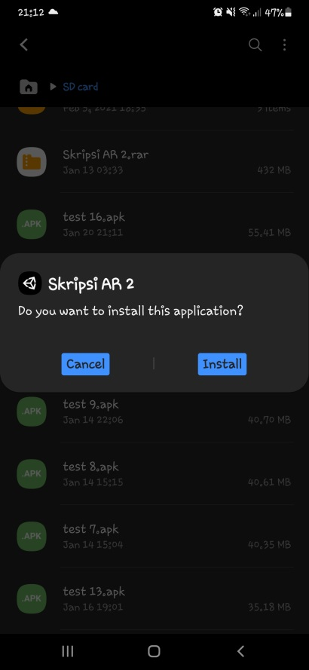 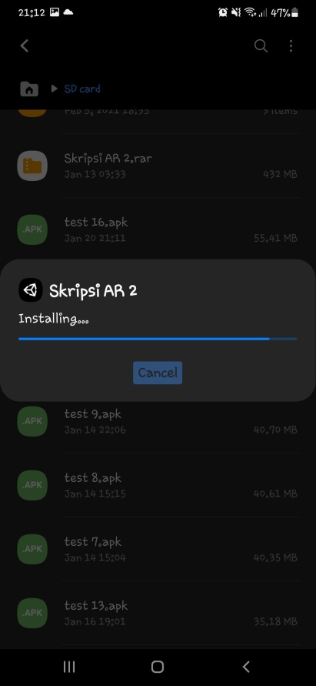 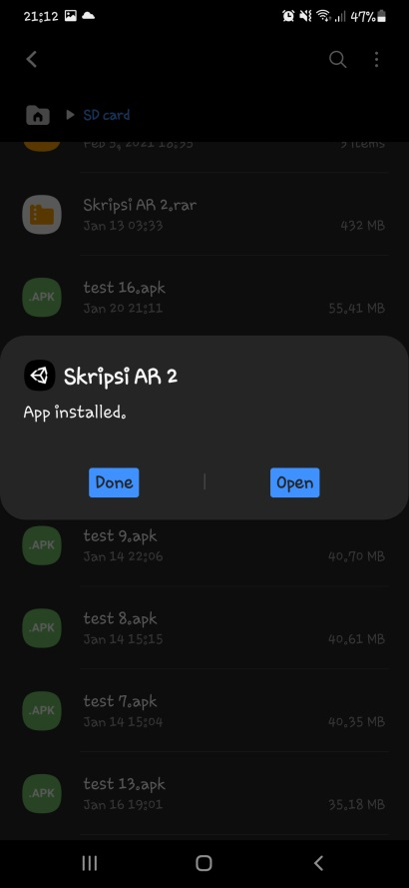

Gambar 5.1 Penginstalan aplikasi

**5.2.2 Pengijinan kamera**

Setelah terinstal android akan meminta akses kamera untuk aplikasi.

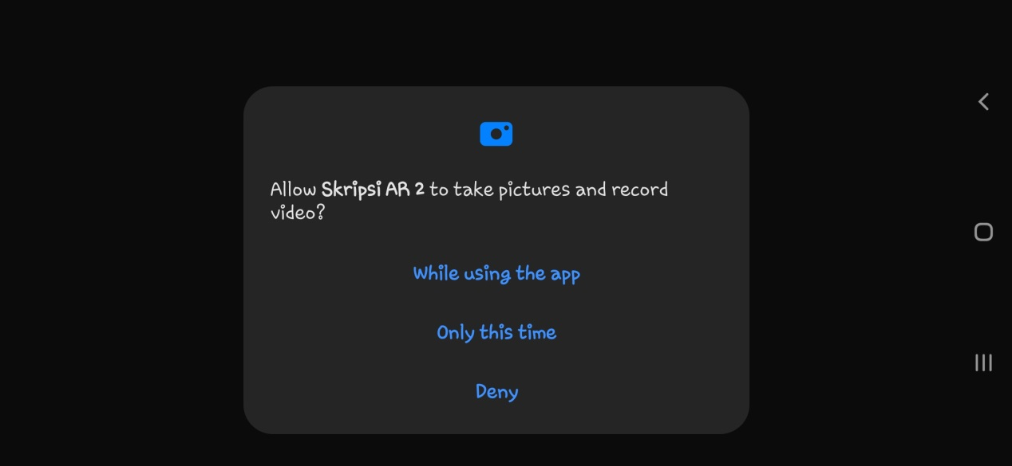 Gambar 5.2 Pengijinan kamera

**5.2.3 Tampilan awal aplikasi**

Pada halaman awal aplikasi terdapat 3 menu yaitu : mulai,tentang,keluar.

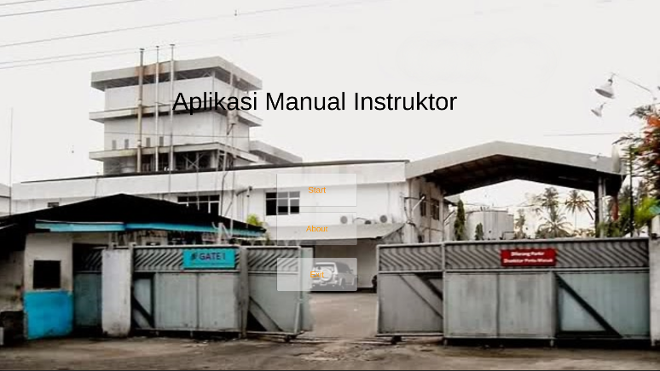

Gambar 5.3 Tampilan awal aplikasi

**5.2.4 Tampilan tentang aplikasi**

Saat pengguna menekan tombol tentang maka aplikasi akan menampilkan informasi dari aplikasi.

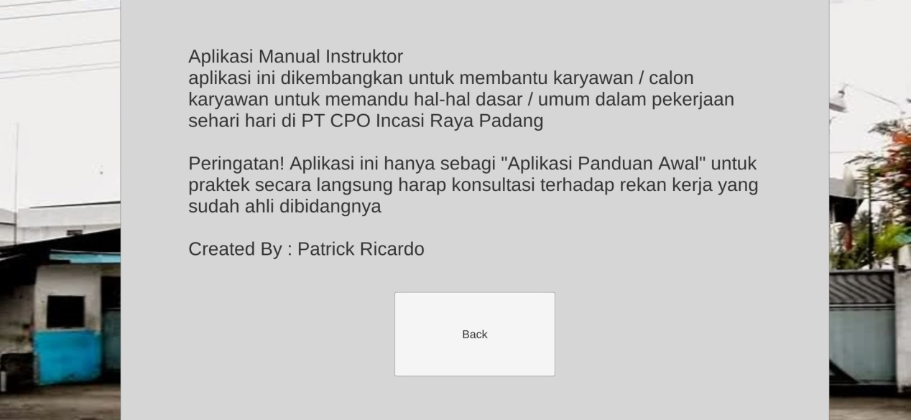

Gambar 5.4 Tampilan tentang aplikasi

**5.2.5 Tampilan isi aplikasi**

Pada tampilan awal aplikasi terdapat 11 menu yaitu : manual guide,kontak vendor,mainmenu,storage,heater,mixer,bleacher,penyaring 1,penyaring,2,membran,cooler**.**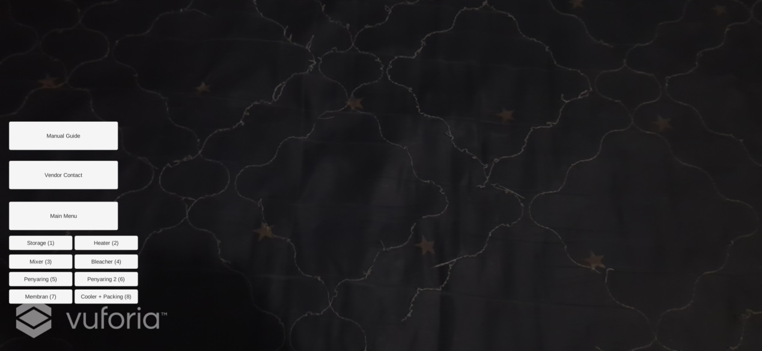

Gambar 5.5 Tampilan isi aplikasi

**5.2.6 Tampilan kontak vendor**

Saat pengguna menekan tombol kontak vendor maka aplikasi akan menampilkan informasi dari kontak vendor.

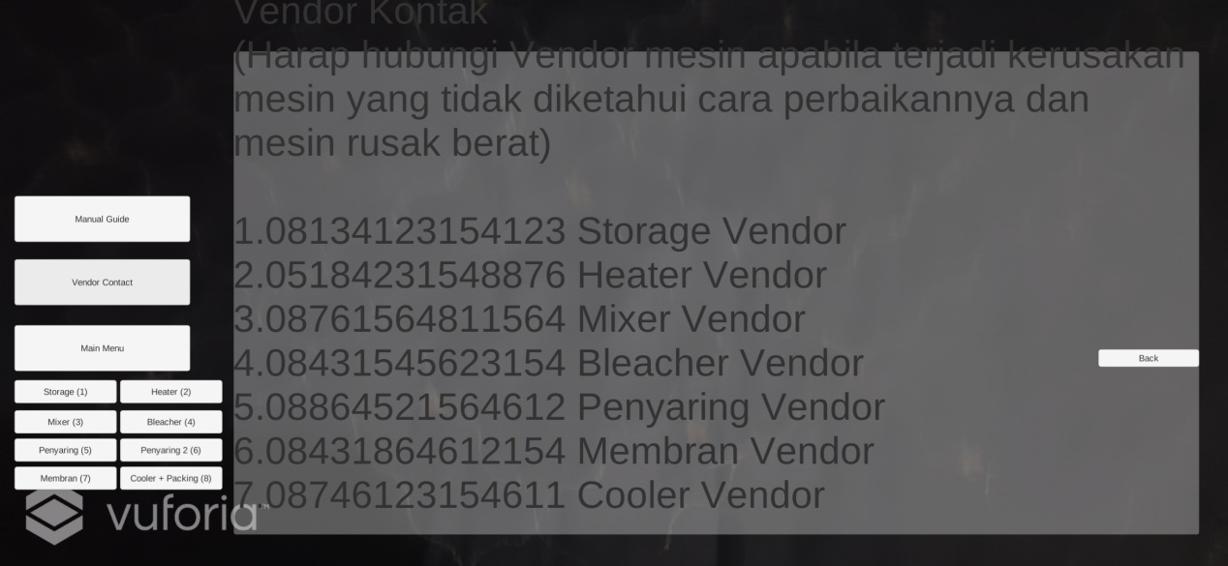

Gambar 5.6 Tampilan isi aplikasi

**5.2.7 Tampilan model Storage**

Saat pengguna menekan tombol storage maka aplikasi akan menampilkan model 3D dari storage.

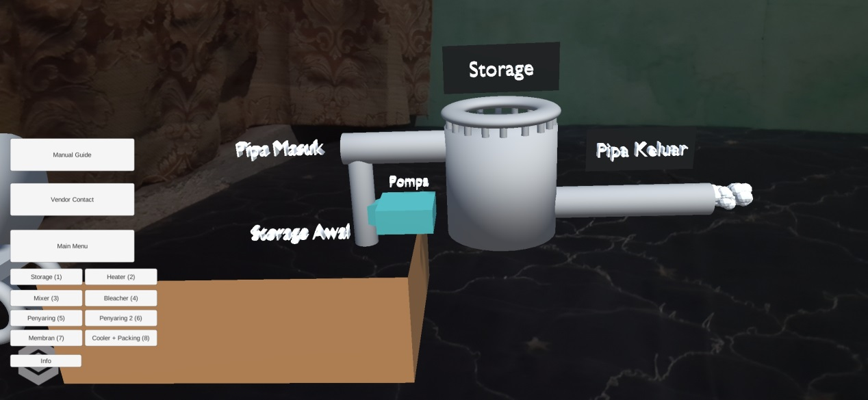 Gambar 5.7 Tampilan model storage

**5.2.8 Tampilan model Heater**

Saat pengguna menekan tombol heater maka aplikasi akan menampilkan model 3D dari heater.

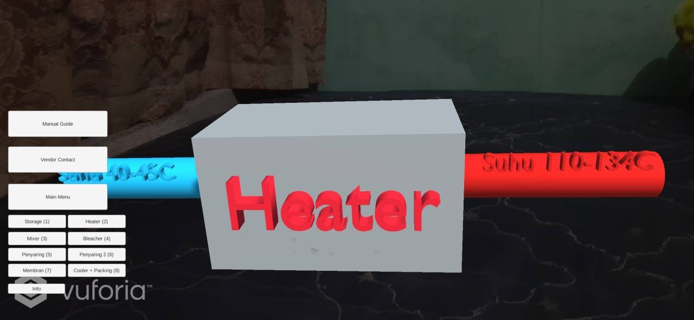

**Gambar 5.8 Tampilan model heater**

**5.2.9 Tampilan model Mixer**

Saat pengguna menekan tombol mixer maka aplikasi akan menampilkan model 3D dari mixer.

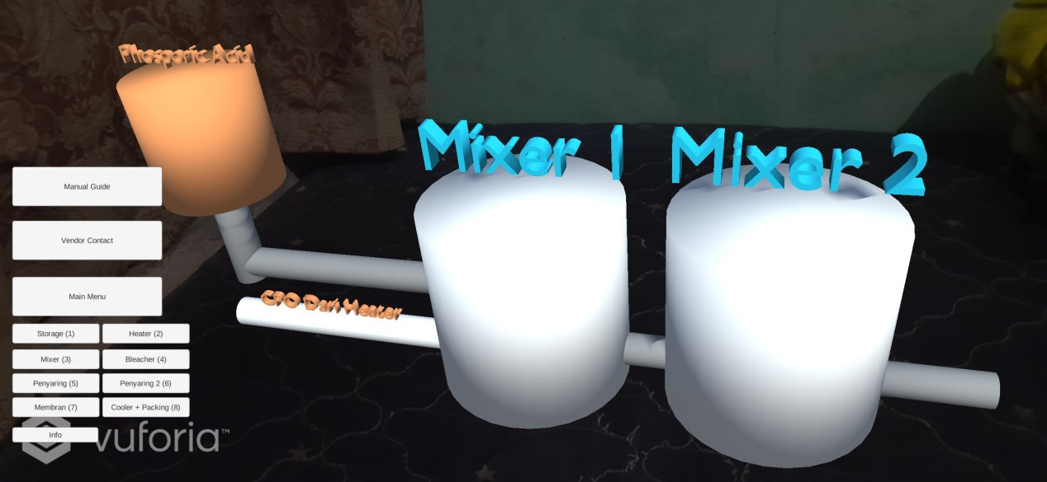

**Gambar 5.9 Tampilan model mixer**

**5.2.10 Tampilan model Bleacher**

Saat pengguna menekan tombol bleacher maka aplikasi akan menampilkan model 3D dari bleacher.

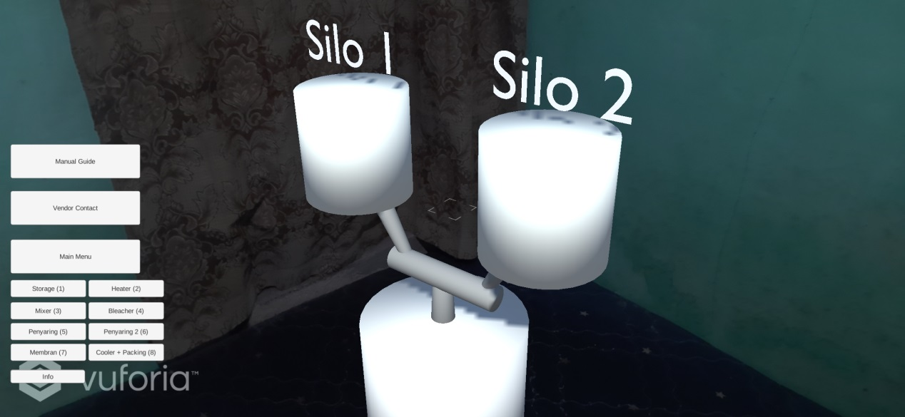

**Gambar 5.10 Tampilan model bleacher**

**5.2.11 Tampilan model Penyaring 1.**

Saat pengguna menekan tombol cooler maka aplikasi akan menampilkan model 3D dari penyaring 1.

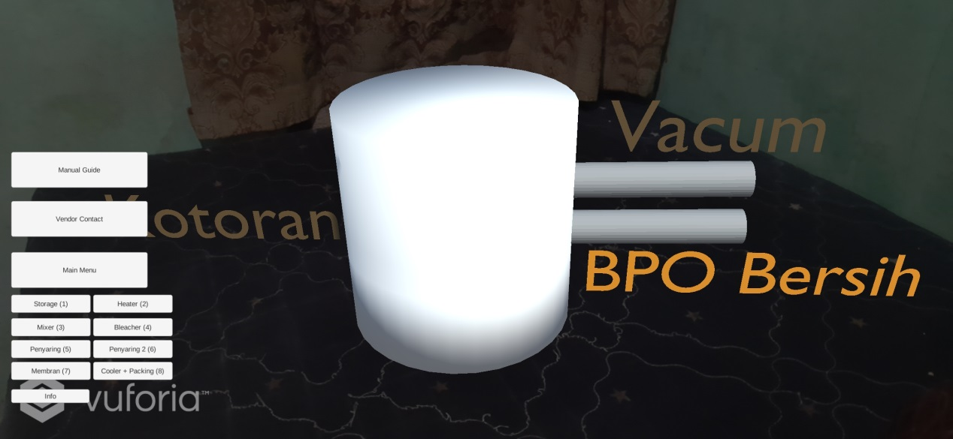

**Gambar 5.11 Tampilan model penyaring 1**

**5.2.12 Tampilan model Penyaring 2**

Saat pengguna menekan tombol cooler maka aplikasi akan menampilkan model 3D dari penyaring 2.

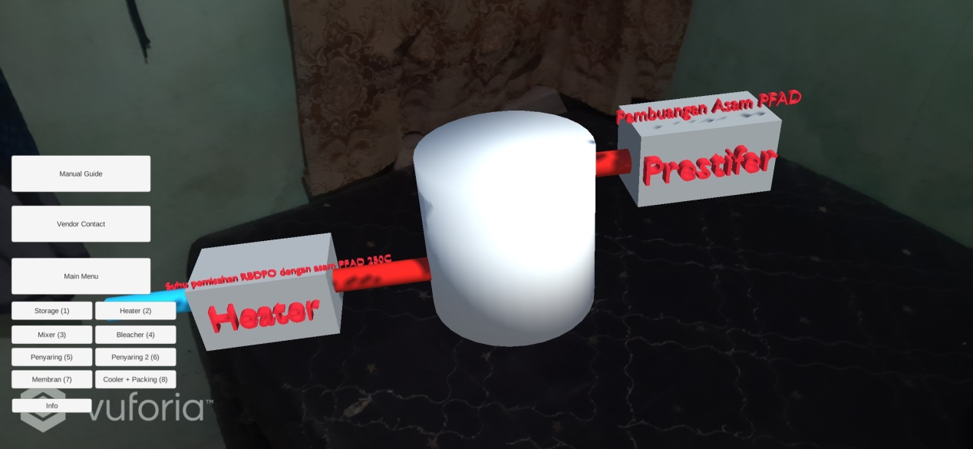

**Gambar 5.12 Tampilan model penyaring 2**

**5.2.13 Tampilan model Membran**

Saat pengguna menekan tombol cooler maka aplikasi akan menampilkan model 3D dari membran.

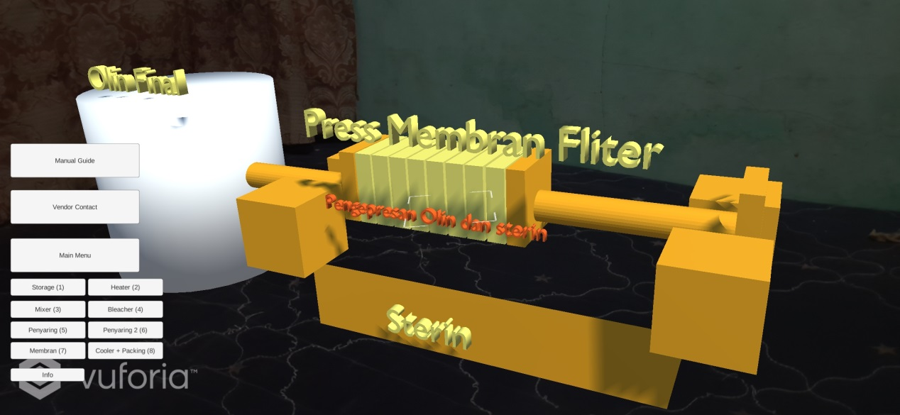

**Gambar 5.13 Tampilan model membran**

**5.2.14 Tampilan model Cooler**

Saat pengguna menekan tombol cooler maka aplikasi akan menampilkan model 3D dari cooler.

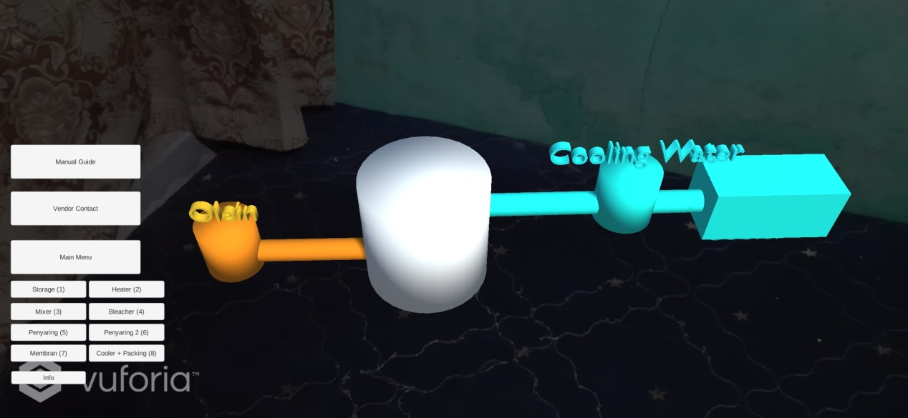

**Gambar 5.14 Tampilan model cooler**

**5.2.15 Tampilan info Mesin**

Aplikasi menampilkan informasi dari berbagi mesin tentang nama mesin,fungsi,cara kerja,kerusakan,maintenance.

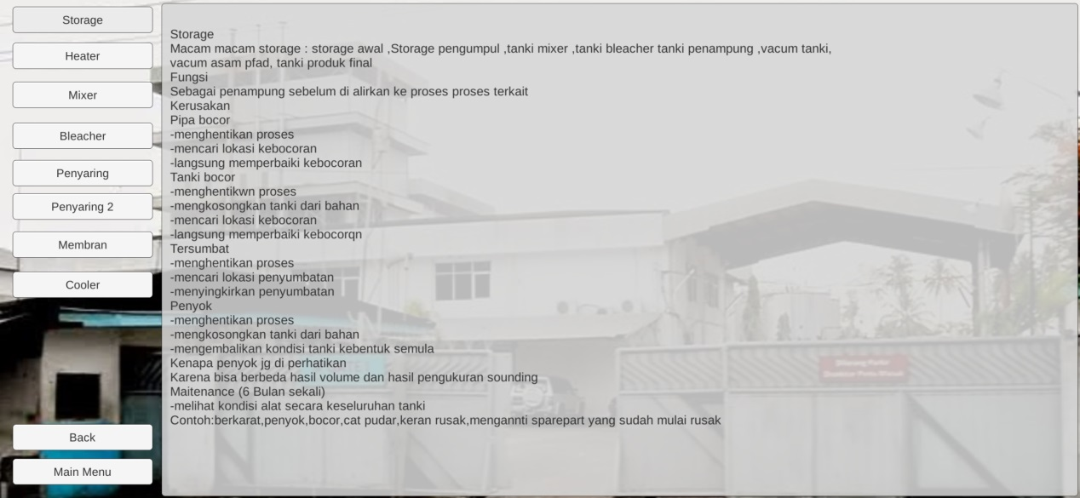

**Gambar 5.15 Tampilan info mesin**

**5.2.16 Tabel Hasil Pengujian**

**Tabel 5.16 Tabel Black Box Hasil Pengujian**

|  |  |  |  |
| --- | --- | --- | --- |
| NO | Aktivitas Pengujian | Hasil yang diharapkan | Hasil pengujian |
| 1 | Pengujian tombol | Semua tombol berfungsi dengan baik ketika ditekan langsung berfungsi sesuai perintah kode program | Berfungi baik |
| 2 | Pengujian menampilan model 3D | Aplikasi berfungsi baik ketika mentracking permukaan datar dan menampilan model 3D | Berfungi baik |
| 3 | Pengujian menampilkan informasi dari model 3D | Aplikasi berfungsi baik ketika menampilkan informasi dari model 3D | Berfungi baik |
| 4 | Pengujian menampilkan video simulasi model 3D | Aplikasi dapat menampilkan video simulasi model 3D dengan baik | Berfungi baik |
| 5 | Pengujian menampilkan informasi panduan manual | Aplikasi dapat menampilkan informasi dengan baik | Berfungi baik |

**Daftar Pustaka**

[1] Azuma, R. T. (2017, June). Making augmented reality a reality. In *Applied Industrial Optics: Spectroscopy, Imaging and Metrology* (pp. JTu1F-1). Optical Society of America.

[2] Budi Arifitama, 2017, “Panduan Mudah Membuat Augmented Reality”, Hal 1, Yogyakarta, Penerbit ANDI.

[3] Furht, B. (2011) Handbook of Augmented Reality, Department of Computer

Electrical Engineering and Computer Science. https://doi.org/10.1007/978-1-

4614-0064-6

[4] Haryani, P. and Triyono, J., 2017. Augmented Reality (Ar) Sebagai Teknologi Interaktif Dalam Pengenalan Benda Cagar Budaya Kepada Masyarakat. *Simetris: Jurnal Teknik Mesin, Elektro Dan Ilmu Komputer*, *8*(2), pp.807-812. https://doi.org/10.24176/simet.v8i2.1614

[5] Indriani, Riana, Bayu Sugiarto, and Agus Purwanto. "PEMBUATAN AUGMENTED

REALITY TENTANG PENGENALAN HEWAN UNTUK ANAK USIA DINI

BERBASIS ANDROID MENGGUNAKAN METODE IMAGE TRACKING

VUFORIA." *SEMNASTEKNOMEDIA ONLINE* 4.1 (2016): 4-7.

[6] Isharyadi, F.; Faridah, D.N.; Sitanggang, A.B., (2019). *Karakterisasi Fisikokimia*

*Crude Palm Oil (CPO) di Daerah Sumatra dan Non Sumatra*. Universitas IPB.

[7] Mahtarami, A. (2020). Aplikasi Edukasi Pengenalan Satwa Berbasis Augmented Reality untuk Anak Usia Dini.

[8] Mealy, P. (2018). *Virtual & Augmented Reality*. John Wiley & Sons, Inc.

[9]Nugroho, Atmoko dan Pramono, Baskoro Andi. 2017. *Aplikasi Mobile Augmented*

*Reality Berbasis Vuforia Dan Unity Pada Pengenalan Objek 3D Dengan*

*Studi Kasus Gedung M Universitas Semarang*. Jurnal Transformatika

Volume 14 Nomor 2.

[10] Nitani Mazaya Ayari (2020). *“Implementasi Unity 3D Pada Game Simulasi “Ayo ke PERPUSNAS” “.* POLITEKNIK NEGERI JAKARTA .

[11] Oktarina, T.; Studi, P.; Informasi, S.; Komputer, F.I.; Darma, U.B.; Studi, P.;

Informatika, T.; et al., (2018). *Peramalan Produksi Crude Palm Oil (CPO)*

*Menggunakan Metode Arima pada PT. Sampoerna Agro tbk*, (November).

[12] Pekerti, B. A. (2017). *Pengembangan Aplikasi Augmented Reality Untuk Meningkatkan Hasil Belajar Siswa SMP Negeri 2 Banyumas Pada Mata Pelajaran IPA Tata Surya* (Doctoral dissertation, Universitas Negeri Semarang).

[13] Quraish, Kridalukmana, R., & Martono, K. T., (2016) Buku Pembelajaran Bahasa Inggris Dengan Teknologi Augmented Reality Berbasis Android.(1). 102-

108.

[14] Raudhatul, J. (2020). *PENGARUH PEMANFAATAN MEDIA AUGMENTED REALITY TERHADAP MINAT BELAJAR SISWA PADA MATA PELAJARAN TEMATIK SISWA KELAS IV TEMA PEDULI TERHADAP MAKHLUK HIDUP DI SDN 07 KOTA BENGKULU* (Doctoral dissertation, IAIN BENGKULU).

[15] Rio, U., Erlinda, S. and Haryono, D., 2016. Implementasi Model Mobile

Augmented Reality e-Booklet untuk Mempromosikan Object Wisata Unggulan Provinsi Riau dengan metode 3D Object Tracking. *INOVTEK Polbeng-Seri Informatika*, *1*(2), pp.177-191.

[16] Rosa, A. S., and M. Shalahuddin. "Rekayasa Perangkat Lunak Terstruktur Berorientasi Objek." *Bandung: Informatika* (2016).

[17] Sembiring, E. B., Sapriadi, & Brahmana, Y. C. (2016). Rancang Bangun

Dan AnalisisAplikasi Augmented Reality pada Produk Furniture. *Integrasi*, *8*(1), 22

28.http://jurnal.polibatam.ac.id/index.php/JI/article/view/50

[18] Sukamto, RA, M. Shalahudin. 2018. *Rekayasa Perangkat Lunak*. Bandung:

Informatika Bandung.

[19] Sukamto, R. A., & Shalahuddin, M. (2016). *Rekayasa Perangkat Lunak Terstruktur dan Berorientasi Objek*. Bandung: Informatika.

[20] Singkoh, R. T., Lumenta, A. S., & Tulenan, V. (2016). Perancangan Game FPS (First Person Shooter) Police Personal Training. *Jurnal Teknik Elektro dan Komputer*, *5*(1), 28-34.

[21] Widodo, A., & Utomo, A. B. (2021). Media Pembelajaran Taksonomi Hewan Berbasis Augmented Reality dengan Fitur Multi Target. *Edu Komputika Journal*, *8*(1), 1-8.

[22]